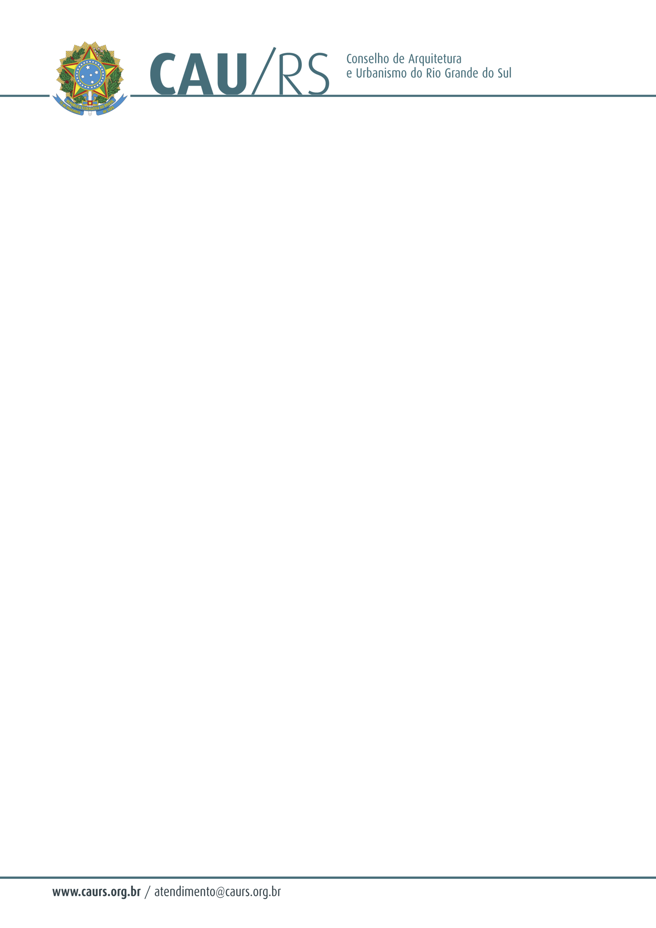

DELIBERAÇÃO DA COMISSÃO DE PLANEJAMENTO E FINANÇAS DO CAU/RS
Nº 52/2013,
DE 07 DE MAIO DE 2013.

Referente à aquisição de dispenser e refil de álcool gel para o Conselho de Arquitetura e Urbanismo do Rio Grande do Sul.

A Comissão de Planejamento e Finanças do Conselho de Arquitetura e Urbanismo do Rio Grande do Sul, no uso das suas atribuições legais, reuniu-se no dia 07 de maio de 2013,complementando a iniciativa da vacinação da gripe, afim de higienizar as mãos evitando a contaminação de vírus e bactérias, analisou e deliberou a aquisição de dispenser e refil de álcool gel para o CAU/RS, pelo menor valor apresentado, considerando a informação de verba anexa ao dossiê aquisitivo n° 128/2013.

Fausto Henrique Steffen
Coordenador da Comissão de Planejamento e Finanças

